ABSOLUT Grundpaket 14 inkl. Versetzanleitung
Schiedel

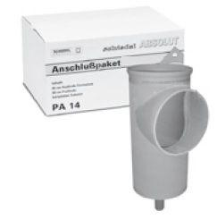Eigenschaften
GTIN:
4037494092712
HAN:
100123
Anzahl der Züge
1-zügig
Nennweite DN
140,00

